**单反&单电(微单)**

**数码单镜头反光DSLR（Digital Single Lens Reflex）照相机,简称数码单反相机**。在这种系统中，反光镜和棱镜的独到设计使得摄影者可以从取景器中直接观察到通过镜头的影像。单镜头反光照相机的构造图中可以看到，光线透过镜头到达反光镜后，折射到上面的对焦屏并结成影像，透过接目镜和五棱镜，我们可以在观景窗中看到外面的景物。

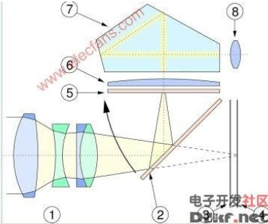

光通过透镜 (1)，被反光镜(2)反射到磨砂取景屏(5)中。通过一块凸透镜(6) 并在五棱镜(7)中反射，最终图像出现在取景框(8)中。当按下快门，反光镜沿箭头所示方向移动，反光镜(2) 被拾起，图像被被摄在CCD(4)上，与取景屏上所看到的一致。

**单电相机**具备全手动操作，采用固定式半透镜技术（Translucent Mirror Technology）、电子取景器的相机。最早由奥林巴斯和松下提出，并推出Micro 4/3系统（该系统与索尼后来推出的NEX微单的结构基本一致），2010年8月索尼推出的自家的单电相机SLT-A55和SLT-A33，而此单电非彼单电，对此索尼的的定义是：半透镜固定在相机中原本是反光镜的地方。从镜头进入的光线中，有一部分被反射到机顶，给测光和对焦系统使用；另一部分透过反光镜射到图像传感器上，用来取景、成像。半透膜损失的光线约为1/3EV，不是30%。

**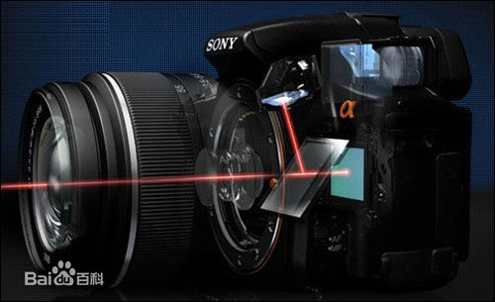**

**微单**

实际上世界上公认的称呼是微单系统相机（ Compact System Camera）或微型单电相机，微单是索尼在中国市场推广自家NEX相机时所用的名字。

**ISP**手机相机受尺寸限制，难免先天不足，镜头必须尽量小以适应手机相机的封装，这导致图像传感器获取的图像信号难以像数码相机一样的出色，因此作为数码相机功能的关键功能模块的图像处理器(ISP)担当起了提升图像传感器捕获的图像质量的“重任”。而大多手机都装备的是由富士通公司推出的ISP。通过这个处理器手机能实现很多以前只能在数码相机上看到的功能,例如：连续自动对焦、人脸识别、超强的噪声消除功能、高码率的高清视屏录制等……此外还能减轻处理图像时对中央处理器的占用降低能耗。

**白平衡**

白平衡的基本概念是“不管在任何光源下，都能将白色物体还原为白色”，对在特定光源下拍摄时出现的偏色现象，通过加强对应的补色来进行补偿。

**ISO 对光的敏感度 (简称感光度)**

在胶卷时代表示胶卷的感光速度越快，意味着ISO数值高的胶卷，只需要较弱的光线就能使胶卷生成影像，

在数码时代是通过调整感光器件的灵敏度或者合并感光点来实现的，也就是说是通过提升感光器件的光线敏感度或者合并几个相邻的感光点来达到提升ISO的目的。感光器件都有一个反应能力，这个反应能力是固定不变的，提升数码相机的ISO是通过两种方式实现的：

**1、强行提高每个像素点的亮度和对比度（**明暗区域最亮的白和最暗的黑之间不同亮度层级的测量**）；**

**2、使用多个像素点共同完成原来只要一个像素点来完成的任务。**

由此可见，数码相机提升ISO以后对画质的损失是很大的，尤其感光器件面积较小时，提升ISO简直就是要命。

作用：**1、晚上拍照时提高亮度**

**2、提高快门速度，减少拍摄运动物体时出现的鬼影**

**光圈**是一个用来控制光线透过镜头，进入机身内感光面的光量的装置。通常用f作为单位，数值越大光圈越小，

大光圈虚化：因为只有对焦点这个平面的影像在焦平面上才会是个清晰的点，而其他距离的影像在焦平面上都是形成的不同程度的小圆，当小圆大于一定大小的时候我们就看不清楚影像了，这叫做模糊圈，而大光圈可以使模糊圈更大，所以可以使不在对焦平面上的点尽量虚化

**变焦**

**光学变焦** 通过镜片的前后移动实现放大缩小，变焦倍数越大，能拍摄的景物就越远。

**数码变焦** 裁切画面 把一部分像素点放大至整个传感器大小

**1020 超采样**使用的是在4100万像素CMOS上截取某个区域来实现的，这种效果基本上对画质的损耗不是很大，有点类似光学变焦那样。实际上和数码变焦类似，不过凭借超高像素的传感器，通过多个像素点合成为一个像素点，对画质的影响不大。

**对焦**

让对焦点其中的一个点对准你要拍摄的对象的某一处，相机便会根据你的对焦点来[自动对焦](http://baike.baidu.com/view/66072.htm" \t "_blank)。对焦点所对的地方是最[清晰](http://baike.baidu.com/view/451249.htm)的。

现在相机上的对焦方式一般为**相位对焦**和**反差对焦**

**相位对焦**：是三维对焦系统。目前的相位对焦系统大多是透镜分离相位检测系统，工作原理是检测镜头成像会聚光线中的某两束光线交汇在哪里判断脱焦的方向和距离。优点是可以控制镜头对焦一步到位，理论上更快。缺点是结构复杂成本高，独立对焦系统的安装和调制精度影响对焦精度。

**反差对焦:**是二维对焦。其原理是根据镜头对焦时成像画面的对比度变化，寻找成像最清晰的合焦位置。优点是结构简单，缺点是对焦时采用不断摸索比较的方式，虚焦机会大，耗时较长。

**噪点**

将光线作为接收信号接收并输出的过程中所产生的图像中的粗糙部分，也指图像中不该出现的外来像素，通常由电子干扰产生。

晚上拍照时，传感器需要用较慢的快门来捕捉光信号，由于处理器无法处理较慢的快门速度所带来的巨大的工作量，致使一些特定的[像素](http://baike.baidu.com/view/575.htm)失去控制而造成的。

**氙气灯 LED灯**

优势：亮度高、补光距离远

光线柔和均匀

LED会形成集中的光斑

劣势：功耗高

体积大

不能长亮（拍视频）

Iphone5s双闪光灯（暖色、冷色）

**色温**

色温就是专门用来量度和计算光线的颜色成分的方法

照片画面偏暖和偏冷的原因

**防抖**

数码防抖 用数字电路进行画面的处理产生防抖效果，它只是对采集到的数据进行后期处理，治标不治本，并没有什么实际作用，对画面清晰度会带来一定的损失。

**OIS**（Optical Image Stabilisation）光学防抖利用相机中内置的陀螺仪和高精度的传感器来侦测相机的运动方向和晃动程度，利用镜头中的透镜做反向移动，补足来消除图像的模糊晃动。例如HTC One 、Nokia Lumia920、925、1020、1520等手机采用的就是夏普pure shift的光学防抖。